數學領域五上第3單元（3-4）教案
活動名稱
正多邊形內各角的和、正多邊形內每個角的角度
資料來源
版別 |  | 領域冊別
南一版 |  | 國小數學第九冊
教學時間 |  | 場地
1節 |  | 教室
能力指標
S-3-02能透過操作，認識「三角形三內角和為180度」與「兩邊和大於第三邊」的性質。
S-3-03能理解平面圖形的線對稱關係。
學習目標
◎活動5：多邊形內各角的和。
5-1能透過具體測量、拼排，理解三角形三內角和為180度。
5-2能透過具體操作，認識多邊形內各角的和。
5-3能運用三角形三內角和為180度，算出多邊形內各角的和。
◎活動6：正多邊形內每個角的角度。
5-4能運用多邊形內各角的和，算出正多邊形內每個角的角度。
活動說明
(1)能透過具體測量、拼排，理解三角形三內角和為180度。
(2)能透過具體操作，認識多邊形內各角的和。
(3)能運用三角形三內角和為180度，算出多邊形內各角的和。
(4)能運用多邊形內各角的和，算出正多邊形內每個角的角度。
教學資源
南一電子書
評量要點
◎活動5：多邊形內各角的和
●能量出三角板各角的角度。
●能算出三角板各角的和是180度。
●能說出三角形內各角的和是180度。
●能說出三角形中，直角以外的2個角合起來和直角一樣大。
●能量出三角板各角的角度，各角的和是180度。
●能拼湊三角形3個內角合起來是180度。
●能驗證三角形3個角的和是180度。
●能理解三角形三內角和為180度。
●能測量正三角形每個內角為60度。
●能算正三角形每個內角為60度。
●能依分組參與討論。
●能將四邊形分割成2個三角形。
●能算出2個三角形內角的和是360度。
○活動6：正多邊形內每個角的角度
●能算出正方形內各角的和，並求出正方形內每個角的角度。
教學活動設計
教學活動內容及實施方式 |  |  | 時間 | 評量方式
【活動5】多邊形內各角的和  ○實測三角板的內角  ●布題一：量量看，甲、乙兩個三角板內的3個角各是幾度？  ․兒童分組討論，釐清題意並操作、發表。如：  甲  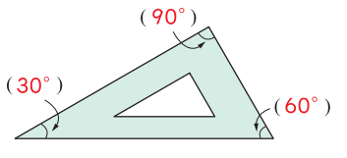  乙  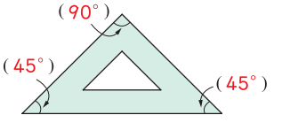  ․甲三角板的3個角合起來是幾度？  ․兒童各自解題回答。如：60°＋30°＋90°＝180°  ․乙三角板的3個角合起來是幾度？  ․兒童各自解題回答。如：45°＋45°＋90°＝180°  ․說說看，你發現了什麼？  ․兒童分組討論、發表。如：  ①三角形內的3個角合起來是180度。  ②直角三角形中，直角以外的另2個角合起來和直角一樣大。  ●布題二：拿出附件P19的三角形，做做看。利用量角器量量看。  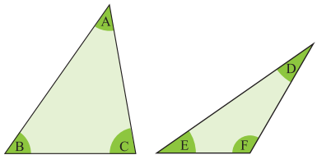  ․兒童分組討論，測量、操作、發表。如：  ①∠A是45度，∠B是55度，∠C是80度，發現三個角合起來是180度。  ②∠D是25度，∠E是35度，∠F是120度，發現三個角合起來是180度。  ․把附件三角形的角剪下來排排看。  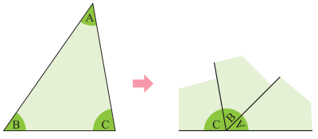  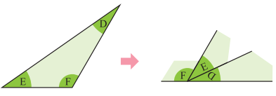  ․兒童分組討論，操作、發表。如：  ①∠A、∠B和∠C，3個角都可以排成一直線，是一個平角，也就是180度。  ②∠D、∠E和∠F，3個角都可以排成一直線，是一個平角，也就是180度。  ●布題三：從布題一和布題二，你發現了什麼？  ․兒童分組討論，發表。如：  任一個三角形內3個角合起來都是180度。  ․教師說明：任一個三角形內的3個角合起來是180度。  ․兒童聆聽，凝聚共識。  ○利用三角形內各角的和求多邊形內各角的和  ●布題四：正三角形內每個角是幾度？  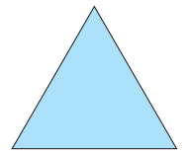  ․兒童實際操作，分組討論、發表。如：  正三角形的3個角合起來是180度，每個角都一樣大。  180÷3＝60（度）  答：60度  ●布題五：拿出附件P23的圖卡做做看，四邊形內各角的和是幾度？  ․兒童分組討論，實際操作。  ․兒童實際操作，分組討論、發表。如：  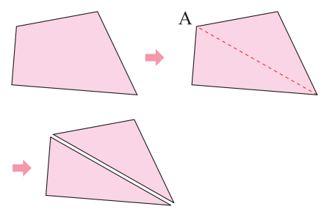  ①從頂點A畫對角線，四邊形可以分成2個三角形。  ②三角形內各角的和是180度。  ③四邊形內各角的和：180°×2＝360°  答：360度  【活動6】正多邊形內每個角的角度  ○求正多邊形內每個角的角度  ●試試看：  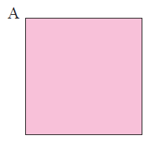  ①從頂點A畫對角線，正方形可分成（ ）個三角形。  ②利用三角形內角和，求出正方形內各角的和是幾度？  ③正方形內角每個角是幾度？  ․兒童各自解題，共同訂正。如：  ①從頂點A畫對角線，正方形可分成（2）個三角形。  ②利用三角形內角和，求出正方形內各角的和是  180°×2＝360°答：360度  ③正方形內角每個角是  360°÷4＝90°答：90度  ～第四節結束/共5節～ |  |  | 7  7  6  7  7  6 | ●實作表現  ●參與討論  ●實作表現  ●參與討論  ●參與討論  ●參與討論  ●實作表現  ●實作表現
參考資料 | ●南一版數學五上教師手冊

